ACTA DE REUNIÓN Nº 1
Organización del Trabajo Final – Algoritmia y Programación
Fecha: 28 de agosto de 2026
Modalidad: Reunión virtual mediante WhatsApp
Asignatura: Algoritmia y Programación
Actividad: Trabajo Final
Número de reunión: 1

1. INTEGRANTES
El grupo de trabajo está conformado por los siguientes estudiantes:
- Valentina Echeverría Polanco
- Juan Camilo Grajales Campuzano
- Neyis Edith Monsalve Atencio
- Maicol Estiben Albanes Marulanda
- Indira Karla Ortega Cuadrado

2. OBJETIVO DE LA REUNIÓN
La primera reunión tuvo como propósito principal iniciar la organización y planificación del trabajo final de la asignatura Algoritmia y Programación, estableciendo los primeros acuerdos necesarios para desarrollar el proyecto de manera ordenada, colaborativa y equitativa.
Durante este encuentro se buscó, además, conocer mejor a cada uno de los integrantes del grupo, identificar sus intereses académicos, fortalezas y habilidades, y establecer una estructura común para la presentación individual de cada estudiante.

3. MODALIDAD Y DESARROLLO DE LA REUNIÓN
La reunión se llevó a cabo de manera virtual mediante WhatsApp, debido a que uno de los integrantes presentó dificultades para conectarse a través de la plataforma Zoom.
Con el propósito de garantizar la participación de todos los miembros del equipo y evitar que las dificultades de conexión afectarán el desarrollo de la actividad, se tomó la decisión de realizar el encuentro mediante WhatsApp.
Durante la reunión se generó un espacio de diálogo en el que los integrantes pudieron expresar sus ideas, plantear propuestas y establecer los primeros acuerdos relacionados con el trabajo final.

4. TEMAS TRATADOS
4.1. Organización inicial del trabajo
En primer lugar, se conversó sobre la importancia de establecer desde el comienzo una adecuada organización del equipo de trabajo. Se destacó que, para lograr un buen resultado, es necesario contar con la participación activa de todos los integrantes y distribuir las responsabilidades de manera equilibrada.
Se acordó que cada integrante tendrá una participación significativa dentro del proyecto, buscando aprovechar las diferentes capacidades, conocimientos e intereses que posee cada estudiante.
Asimismo, se resaltó la importancia de mantener una comunicación constante para informar avances, resolver inquietudes y tomar decisiones de manera conjunta.

4.2. Presentación e identificación de los integrantes
Uno de los principales temas tratados fue la forma en que cada integrante será presentado dentro del trabajo final.
Se acordó establecer una estructura de información uniforme para todos los miembros del grupo, de manera que cada estudiante tenga la misma oportunidad de presentarse y aportar información sobre su perfil.
Esta decisión busca evitar diferencias en la cantidad o profundidad de la información presentada, permitiendo que todos los integrantes sean identificados de manera equitativa y que el trabajo mantenga una presentación organizada y coherente.
Para la presentación individual se definieron los siguientes aspectos:
- Nombre completo.
- Programa académico.
- Semestre que actualmente cursa.
- Lugar de residencia.
- Campus al que pertenece.
- Intereses académicos relacionados con la carrera.
- Habilidades y fortalezas.
- Meta profesional.
- Área o rama de la carrera en la que le gustaría desempeñarse o especializarse en el futuro.

4.3. Intereses académicos y proyección profesional
También se acordó que cada integrante compartirá cuáles son sus principales intereses dentro de su carrera y qué áreas despiertan mayor interés para su futuro profesional.
Este espacio permitirá conocer las diferentes perspectivas de los integrantes frente a su formación académica y comprender hacia qué campos profesionales desea orientarse cada uno una vez finalice sus estudios.
De igual manera, cada estudiante identificará aquellas habilidades y fortalezas que considera que pueden contribuir positivamente al desarrollo del trabajo en equipo.

4.4. Fortalezas y habilidades del equipo
Se destacó que conocer las fortalezas individuales puede facilitar la distribución de futuras actividades y responsabilidades.
Cada integrante deberá reflexionar sobre las habilidades que posee, tanto académicas como personales, que puedan ser útiles para el desarrollo del proyecto. Entre ellas pueden encontrarse, por ejemplo, la capacidad de análisis, organización, liderazgo, creatividad, comunicación, trabajo en equipo, responsabilidad, resolución de problemas o manejo de herramientas tecnológicas.
El objetivo es aprovechar la diversidad de capacidades del grupo para fortalecer el resultado final.

5. ACUERDOS ESTABLECIDOS
Como resultado de la reunión, se establecieron los siguientes acuerdos:
- Mantener una comunicación constante entre todos los integrantes mediante el grupo de WhatsApp.
- Garantizar la participación activa y equitativa de los cinco integrantes durante el desarrollo del trabajo.
- Establecer una estructura común para la presentación individual, de manera que todos los integrantes sean identificados bajo los mismos criterios.
- Cada integrante deberá preparar la información correspondiente a:
  - Nombre completo.
  - Programa académico.
  - Semestre.
  - Lugar de residencia.
  - Campus.
  - Intereses académicos.
  - Habilidades y fortalezas.
  - Meta profesional.
  - Área o rama profesional de interés.
- Evitar que la información presentada sobre un integrante sea significativamente mayor o menor que la de los demás, buscando mantener un criterio de igualdad y equilibrio.
- Identificar las fortalezas de cada integrante para aprovecharlas posteriormente en la asignación de actividades y responsabilidades.
- Definir en próximas reuniones las funciones específicas que tendrá cada integrante dentro del desarrollo del trabajo final.
- Continuar utilizando medios virtuales de comunicación que permitan la participación de todos los integrantes cuando existan dificultades para utilizar otras plataformas.
- Trabajar de manera colaborativa, respetuosa y organizada, teniendo en cuenta las ideas y aportes de todos los miembros del equipo.
- Realizar una lluvia de ideas antes de la próxima reunión para presentar propuestas de nombres y logos que permitan definir la identidad del equipo de trabajo.

6. COMPROMISOS
Cada integrante se comprometió a preparar y compartir la información correspondiente a su perfil académico y profesional, teniendo en cuenta los criterios definidos durante la reunión.
Asimismo, todos los integrantes asumieron el compromiso de participar activamente en las siguientes reuniones, cumplir oportunamente con las actividades asignadas y mantener una comunicación adecuada durante el desarrollo del proyecto.
Se estableció como prioridad que el trabajo sea construido mediante la colaboración y participación de todos, aprovechando las habilidades individuales para alcanzar un resultado satisfactorio en la asignatura.

7. CONCLUSIONES
La primera reunión permitió establecer las bases para la organización del trabajo final de Algoritmia y Programación.
Se consideró fundamental comenzar por el reconocimiento de los integrantes, sus intereses, habilidades, fortalezas y expectativas profesionales, ya que esto permitirá comprender mejor las capacidades del equipo y facilitará la organización de las actividades posteriores.
También se destacó que un buen trabajo en equipo requiere comunicación, responsabilidad, respeto, participación y distribución equitativa de las tareas. Por esta razón, los integrantes manifestaron su disposición para contribuir activamente al desarrollo del proyecto.
Finalmente, se acordó continuar con el proceso de organización en las próximas reuniones, avanzando progresivamente en la definición de responsabilidades, actividades y demás aspectos necesarios para la elaboración y entrega final del proyecto.

8. CIERRE DE LA REUNIÓN
Una vez abordados los temas establecidos y definidos los acuerdos correspondientes, se dio por finalizada la Reunión Nº 1, dejando como principal compromiso continuar trabajando de manera conjunta y organizada para cumplir satisfactoriamente con los objetivos planteados para el trabajo final de la asignatura.

EVIDENCIA DE LA REUNIÓN
Nota: A continuación, se presenta el registro fotográfico (pantallazo) como evidencia de la realización de la Reunión Nº 1, llevada a cabo de manera virtual mediante WhatsApp el día 28 de agosto de 2026. Esta evidencia permite constatar la participación de los integrantes del grupo y el desarrollo del encuentro destinado a la organización inicial del trabajo final de la materia.
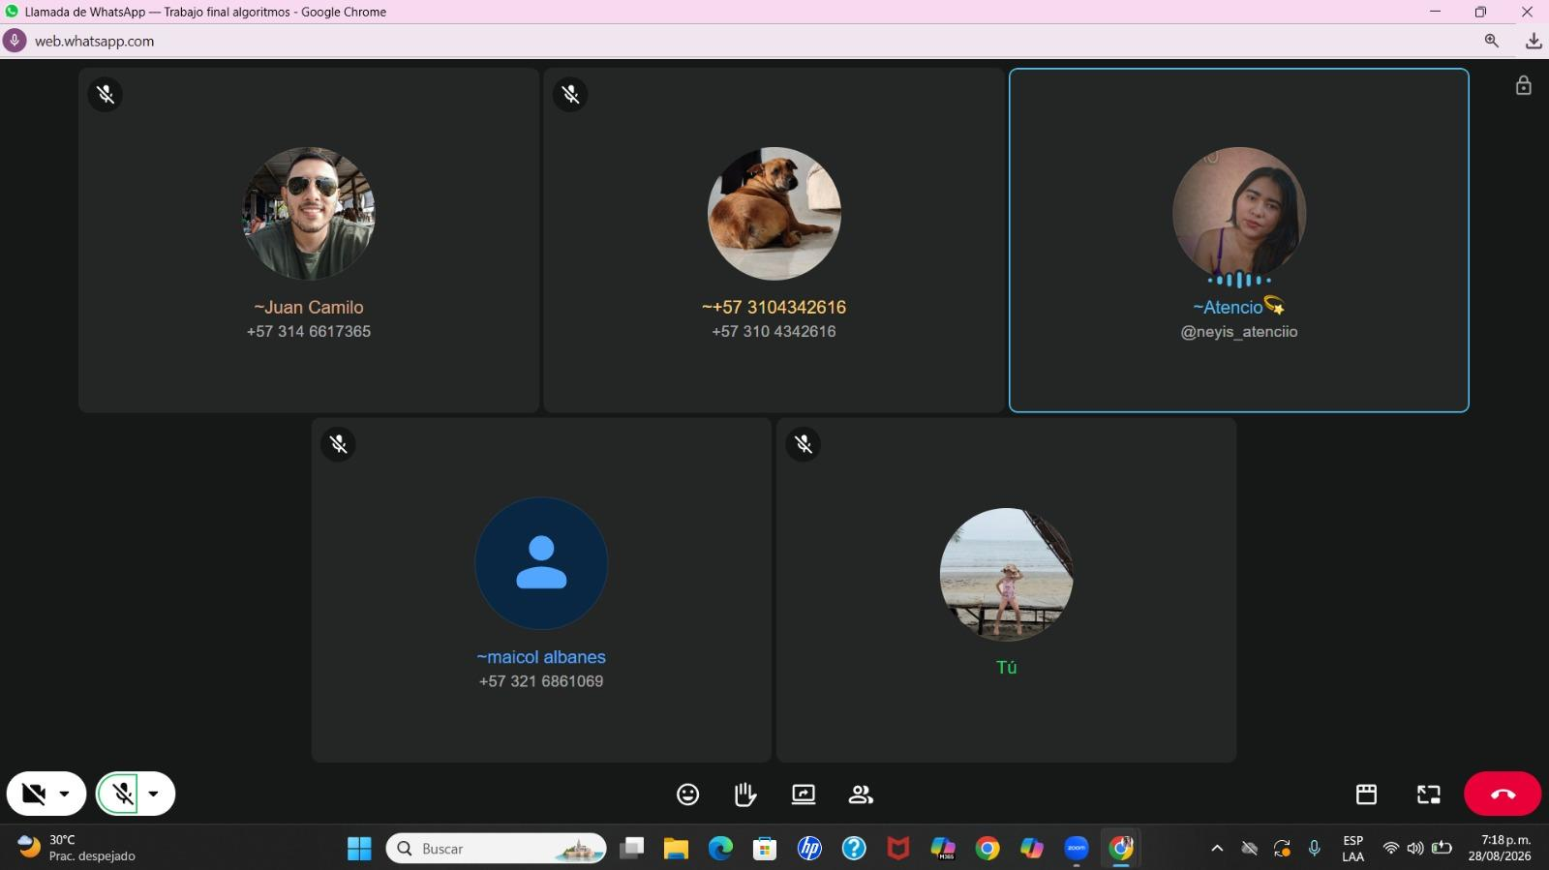


FIRMA DE LOS INTEGRANTES

Firma: ___________________________________
Valentina Echeverría Polanco
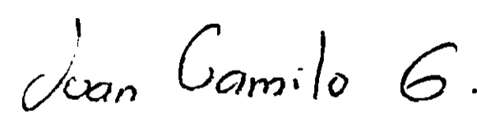
Firma: ___________________________________
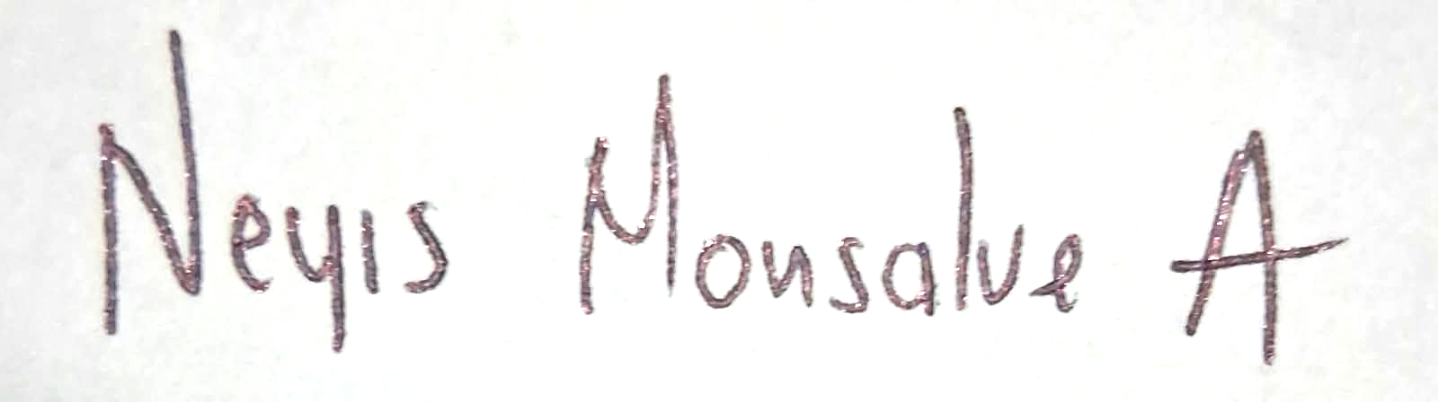
Juan Camilo Grajales Campuzano

Firma: ___________________________________
Neyis Edith Monsalve Atencio

Firma: 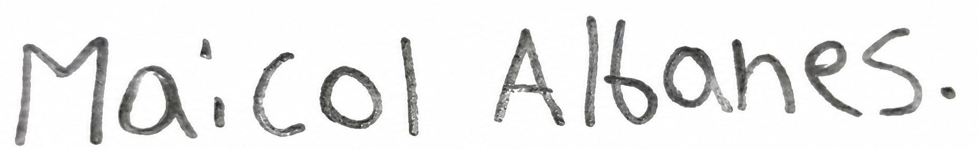
Maicol Estiben Albanes Marulanda
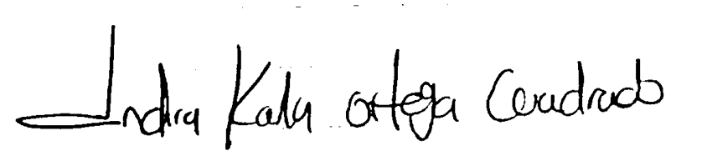
Firma: ___________________________________
Indira Karla Ortega Cuadrado

ACTA DE REUNIÓN Nº 2
Organización y avance del Trabajo Final – Algoritmia y Programación
Fecha: 31 de agosto de 2026
Modalidad: Reunión virtual mediante WhatsApp
Asignatura: Algoritmia y Programación
Actividad: Trabajo Final
Número de reunión: 2
1. INTEGRANTES
El grupo de trabajo está conformado por los siguientes estudiantes:
- Valentina Echeverría Polanco
- Juan Camilo Grajales Campuzano
- Neyis Edith Monsalve Atencio
- Maicol Estiben Albanes Marulanda
- Indira Karla Ortega Cuadrado

2. OBJETIVO DE LA REUNIÓN
Dar continuidad a los compromisos establecidos durante la primera reunión, avanzando en la organización del proyecto, la definición de la identidad del equipo y la estructuración de la información que será utilizada para la presentación final.
3. DESARROLLO DE LA REUNIÓN
Durante nuestro encuentro, los integrantes del equipo se reunieron de manera virtual para dar cumplimiento a los compromisos establecidos en la primera acta.
En primer lugar, se trabajó en la definición del nombre y el logo representativo del equipo, teniendo en cuenta las ideas planteadas previamente y buscando que estos elementos estuvieran relacionados con la programación, la innovación y el trabajo colaborativo.
Después de revisar las propuestas, se estableció como nombre del equipo:
PROJECT NEXUS
De igual manera, se seleccionó como logo oficial del equipo la propuesta que representa la conexión entre la programación, la tecnología, la innovación y el trabajo en equipo.
Logo seleccionado:


El logo contiene el nombre PROJECT NEXUS
4. ORGANIZACIÓN DE LA INFORMACIÓN DEL EQUIPO
Posteriormente, continuamos con la organización de la información personal y académica que había sido acordada en el encuentro anterior.
Se estableció una estructura común para que todos los integrantes presenten su información de manera uniforme, incluyendo aspectos como:
- Nombre completo.
- Programa académico.
- Semestre.
- Campus.
- Intereses.
- Habilidades y fortalezas.
- Meta profesional.
- Áreas de interés dentro de la Ingeniería Industrial.
Esta información fue la utilizada para la elaboración de la presentación del equipo, procurando mantener una estructura organizada y coherente.
5. HERRAMIENTA DE TRABAJO
Como espacio para organizar y desarrollar los elementos del proyecto, en equipo trabajamos en el siguiente repositorio:
Proyecto de Ingeniería:
Repositorio del proyecto en GitHub : https://github.com/maicolalbanes-web/proyecto-ingenieria
En este espacio se inició la organización de los contenidos y elementos correspondientes al proyecto.
6. ACUERDOS Y COMPROMISOS
Al finalizar la reunión, el equipo acordó:
- Adoptar PROJECT NEXUS como nombre oficial del equipo.
- Utilizar el logo seleccionado como imagen representativa del grupo.
- Continuar organizando la información de los integrantes bajo una estructura uniforme.
- Seguir trabajando en el repositorio del proyecto.
- Mantener reuniones de trabajo los días lunes, miércoles y viernes a las 5:30 p. m.
- Para el próximo encuentro, continuar con el desarrollo del proyecto y revisar los avances realizados por cada integrante.

7. EVIDENCIA DE LA REUNIÓN
Como evidencia de la reunión se cuenta con el registro del encuentro virtual y con la imagen del logo seleccionado por los integrantes del equipo, además de los avances realizados en el repositorio del proyecto.
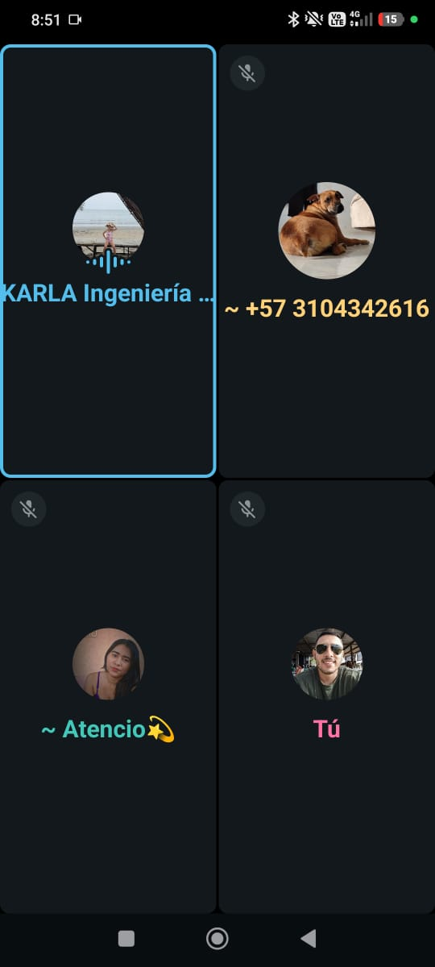

FIRMA DE LOS INTEGRANTES

Firma: ___________________________________
Valentina Echeverría Polanco
Firma: ___________________________________
Juan Camilo Grajales Campuzano

Firma: ___________________________________
Neyis Edith Monsalve Atencio

Firma:
Maicol Estiben Albanes Marulanda
Firma: ___________________________________
Indira Karla Ortega Cuadrado

ACTA DE REUNIÓN Nº 3

Seguimiento y organización del Trabajo Final – Algoritmia y Programación
Fecha: Viernes, 4 de septiembre de 2026
Hora: 5:30 p. m.
Modalidad: Reunión virtual
Asignatura: Algoritmia y Programación
Actividad: Trabajo Final
Número de reunión: 2

1. INTEGRANTES
El grupo de trabajo está conformado por los siguientes estudiantes:
- Indira Karla Ortega Cuadrado
- Valentina Echeverría Polanco
- Juan Camilo Grajales Campuzano
- Neyis Edith Monsalve Atencio
- Maicol Estiben Albanes Marulanda

2. OBJETIVO DE LA REUNIÓN
Dar continuidad al proceso de organización y desarrollo del Trabajo Final de la asignatura Algoritmia y Programación, teniendo en cuenta las orientaciones recibidas durante la asesoría con el docente y estableciendo los compromisos necesarios para avanzar en los diferentes puntos establecidos para el proyecto.

3. DESARROLLO DE LA REUNIÓN
Durante la jornada académica se recibió una asesoría por parte del docente, en la cual se revisó el avance del proyecto y se presentaron las actas de seguimiento que el grupo había realizado hasta el momento. En este espacio se recibieron orientaciones relacionadas con la organización y desarrollo del trabajo final.
Posteriormente, a las 5:30 p. m., se realizó una reunión virtual con la participación de todos los integrantes del grupo. Como primer punto, se revisó la organización de las actas realizadas durante el proceso y se acordó consolidarlas en un solo documento, con el propósito de llevar un seguimiento más ordenado de las reuniones, avances, acuerdos y compromisos del equipo.
Durante la reunión también se revisaron los puntos que hacen parte del Trabajo Final y se estableció continuar avanzando de manera organizada. Como siguiente actividad, el grupo acordó iniciar el trabajo correspondiente al punto 5: Reporte de visión, para lo cual cada integrante se comprometió a realizar previamente la lectura y revisión de la información necesaria, con el fin de llegar a la próxima reunión con ideas y aportes que permitan construir este apartado de manera conjunta.

4. ACUERDOS Y COMPROMISOS
- Mantener las actas de seguimiento organizadas en un solo documento.
- Cada integrante se compromete a leer y revisar la información relacionada con el punto 5: Reporte de visión.
- Llevar ideas y aportes a la próxima reunión para facilitar la construcción conjunta del punto 5.
- Realizar una nueva reunión el lunes, con el propósito de organizar las ideas y avanzar en la elaboración del punto 5.
- Una vez finalizado el punto 5, continuar con la revisión y desarrollo del punto 6: Especificación de requisitos.
- Mantener una participación activa de todos los integrantes y continuar dejando evidencia de los avances realizados en cada reunión.

5. EVIDENCIA DE LA REUNIÓN
Como evidencia del encuentro se cuenta con el pantallazo de la reunión virtual, en el cual se observa la participación de los integrantes del grupo y el material utilizado para la revisión y organización del Trabajo Final.

6. CIERRE
Finalizada la reunión, los integrantes acordaron continuar con la revisión individual del material correspondiente al punto 5 y reunirse nuevamente el día lunes para compartir ideas, organizar la información y avanzar en la elaboración del proyecto, dando posteriormente continuidad al punto 6.
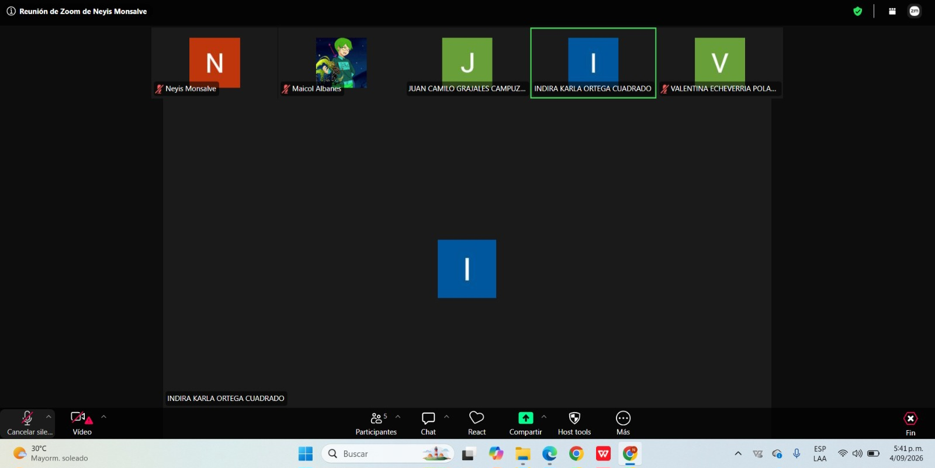
FIRMA DE LOS INTEGRANTES

Firma: ___________________________________
Valentina Echeverría Polanco
Firma: ___________________________________
Juan Camilo Grajales Campuzano

Firma: ___________________________________
Neyis Edith Monsalve Atencio

Firma:
Maicol Estiben Albanes Marulanda
Firma: ___________________________________
Indira Karla Ortega Cuadrado
ACTA DE REUNIÓN N° 4
Fecha: 9 de septiembre de 2026
Hora: 5:30 p. m.
Modalidad: Reunión virtual
Tema: Desarrollo del proyecto final de Algoritmia y Programación
Participantes:
- Valentina Echeverría Polanco
- Juan Camilo Grajales Campuzano
- Neyis Edith Monsalve Atencio
- Maicol Estiben Albanes Marulanda
- Indira Karla Ortega Cuadrado

Desarrollo de la reunión
El día miércoles 9 de septiembre de 2026, el grupo se reunió de manera virtual con el propósito de continuar con el desarrollo del proyecto final de la asignatura Algoritmia y Programación.
Durante la reunión, se conversó sobre las diferentes ideas y propuestas relacionadas con el punto 5, Reporte de visión, en el cual se debe presentar una descripción general del software, sus objetivos y los beneficios que tendrá.
Cada integrante compartió sus ideas y se realizó un debate sobre la manera más adecuada de plantear y organizar la información. Después de revisar y discutir las diferentes propuestas, se llegó a un acuerdo sobre el contenido que debía incluirse y se procedió a plasmar las ideas en el documento que el grupo ya venía trabajando.
La reunión estuvo enfocada principalmente en organizar las ideas, llegar a acuerdos entre los integrantes y avanzar en la construcción del proyecto.

Compromisos
- Continuar trabajando en el documento del proyecto.
- Revisar y complementar el contenido desarrollado en el punto 5.
- Continuar con el desarrollo de los siguientes puntos solicitados en la guía.
- Mantener la comunicación entre los integrantes para avanzar de manera conjunta en el proyecto.
Conclusión:
Se logró avanzar en el desarrollo del Reporte de visión, llegando a acuerdos mediante el intercambio y debate de las ideas de los integrantes del grupo.
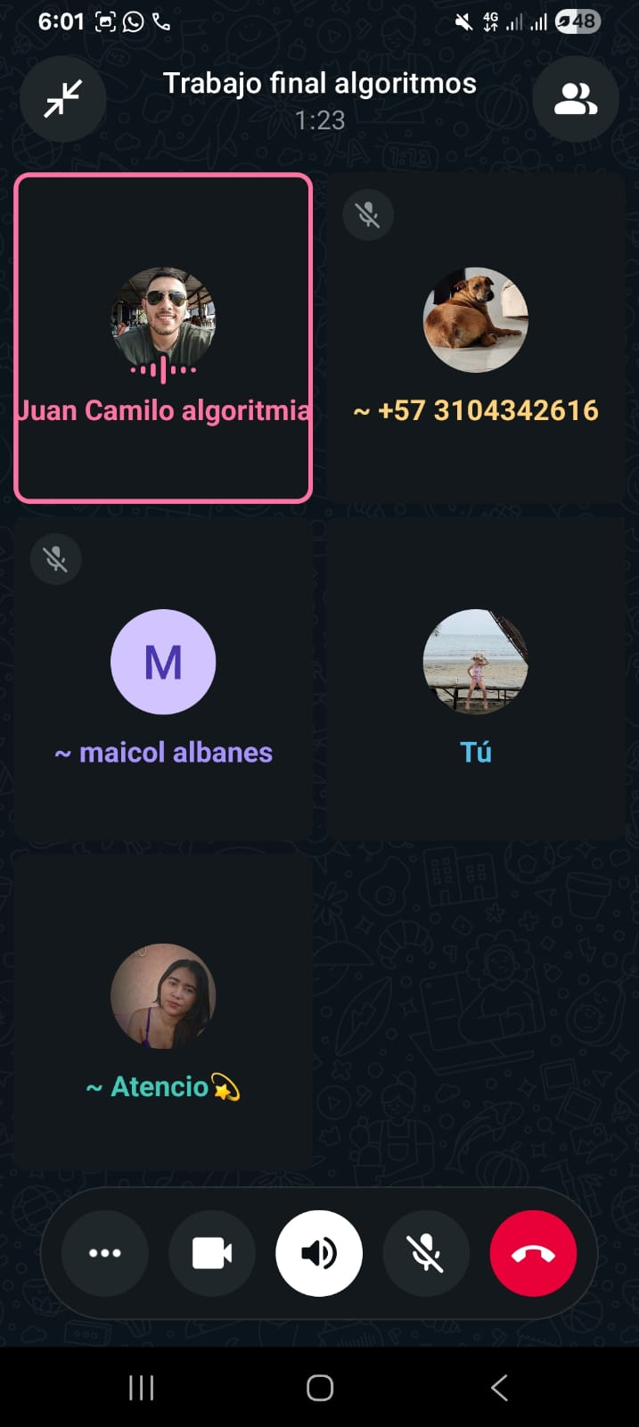

FIRMA DE LOS INTEGRANTES

Firma: ___________________________________
Valentina Echeverría Polanco

Firma: ___________________________________
Juan Camilo Grajales Campuzano

Firma: ___________________________________
Neyis Edith Monsalve Atencio

Firma:
Maicol Estiben Albanes Marulanda

Firma: ___________________________________
Indira Karla Ortega Cuadrado

ACTA DE REUNIÓN N.º 5
Fecha: 11 de septiembre de 2026
Hora: 5:30 p. m.
Modalidad: Reunión virtual
Tema: Desarrollo de los puntos 6 y 7 del proyecto de Algoritmia y Programación

Participantes
- Valentina Echeverría Polanco
- Juan Camilo Grajales Campuzano
- Neyis Edith Monsalve Atencio
- Maicol Estiben Albanes Marulanda
- Indira Karla Ortega Cuadrado

Desarrollo de la reunión
El día 11 de septiembre nos reunimos de manera virtual para seguir avanzando en el proyecto final de Algoritmia y Programación.
En esta reunión trabajamos en el punto 6, Especificación de requisitos. Entre todos fuimos comentando las ideas que teníamos sobre lo que debía hacer nuestro sistema y las fuimos organizando para definir los requisitos funcionales y no funcionales.
Primero hablamos sobre las funciones que debe tener el sistema, como permitir registrar una nueva PQRS, asignarle un número de radicado, registrar los datos del solicitante, consultar y actualizar la información, manejar los estados de las PQRS, generar estadísticas y guardar la información en archivos planos utilizando Python.
También revisamos los requisitos no funcionales y hablamos de aspectos como que el sistema tenga un buen rendimiento, sea sencillo de utilizar, tenga seguridad, sea confiable y pueda funcionar en un equipo que tenga Python instalado. Además, tuvimos en cuenta que el código debe quedar organizado para que más adelante se puedan hacer modificaciones si es necesario.
Después continuamos con el punto 7, Plan de proyecto. Entre los integrantes revisamos las actividades que debemos realizar para desarrollar el proyecto y cómo podemos distribuir el tiempo de trabajo. Se estableció una duración de cinco semanas y un total de 50 horas de trabajo para el equipo.
También revisamos las horas que se tienen destinadas para las diferentes actividades, entre ellas la planificación, el análisis de requisitos, el diseño, el desarrollo de los módulos, las pruebas, la documentación y la entrega final.
Finalmente, revisamos el presupuesto del proyecto teniendo en cuenta que somos cinco estudiantes y que el trabajo corresponde a las 50 horas de práctica establecidas para el proyecto.

Compromisos
- Seguir trabajando en los puntos que hacen falta del proyecto.
- Revisar entre todos la información que se vaya agregando al documento.
- Cumplir con las actividades y tiempos que establecimos en el plan del proyecto.
- Continuar comunicándonos como equipo para resolver dudas y realizar los avances necesarios.

Cierre de la reunión
Al finalizar la reunión, dimos por terminado el trabajo del día después de avanzar en los puntos 6 y 7. Como equipo logramos organizar los requisitos que debe tener nuestro sistema y dejar planteadas las actividades y tiempos que vamos a tener en cuenta para continuar con el proyecto.
Evidencia de la reunión:
A continuación, se presenta el pantallazo como evidencia de la reunión virtual realizada el día 11 de septiembre de 2026.

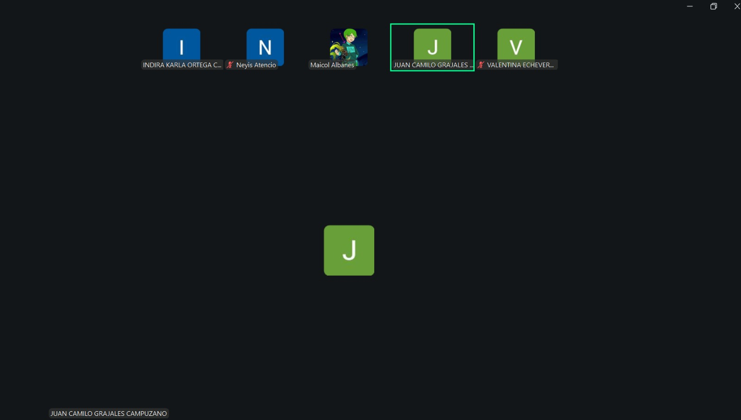

FIRMA DE LOS INTEGRANTES

Firma: ___________________________________
Valentina Echeverría Polanco

Firma: ___________________________________
Juan Camilo Grajales Campuzano

Firma: ___________________________________
Neyis Edith Monsalve Atencio

Firma:
Maicol Estiben Albanes Marulanda

Firma: ___________________________________
Indira Karla Ortega Cuadrado

ACTA DE REUNIÓN No 6
Asignatura: Algoritmia y Programación
Actividad: Trabajo Final
Fecha: 14 de septiembre de 2026
Modalidad: Reunión virtual
1. INTEGRANTES
Nuestro grupo de trabajo está conformado por los siguientes estudiantes:
- Valentina Echeverría Polanco
- Juan Camilo Grajales Campuzano
- Neyis Edith Monsalve Atencio
- Maicol Estiben Albanes Marulanda
- Indira Karla Ortega Cuadrado
2. OBJETIVO DE LA REUNIÓN
Reunirnos como equipo para terminar de organizar los siete puntos de la primera entrega del proyecto final de Algoritmia y Programación, revisar los avances y verificar que tuviéramos toda la información y los documentos necesarios para realizar la entrega.
3. DESARROLLO DE LA REUNIÓN
El día 14 de septiembre de 2026 nos reunimos de manera virtual como equipo de trabajo para continuar con el desarrollo del proyecto final de la asignatura Algoritmia y Programación.
Durante la reunión, nos enfocamos en terminar de organizar los siete puntos correspondientes a la primera entrega. Revisamos los avances realizados en las reuniones anteriores y verificamos que cada punto estuviera desarrollado de acuerdo con las indicaciones del docente.
También trabajamos en el repositorio de GitHub del proyecto, donde nos enfocamos en organizar y revisar el punto 7 de la primera entrega. Entre todos revisamos la información y los archivos correspondientes, con el fin de mantener el repositorio ordenado y facilitar la entrega del trabajo.
Además, verificamos que tuviéramos todos los documentos y requisitos solicitados, identificando los aspectos que necesitaban ajustes y organizando el trabajo para dejarlo lo más completo posible.
La reunión nos permitió avanzar en la consolidación del proyecto, fortalecer el trabajo en equipo y dejar encaminados los últimos detalles de la primera entrega.
4. COMPROMISOS Y ACUERDOS
- Revisar nuevamente los siete puntos de la primera entrega.
- Continuar organizando el repositorio de GitHub y verificar que los archivos estuvieran completos.
- Realizar los ajustes necesarios en el punto 7.
- Corregir cualquier error o información que hiciera falta.
- Verificar que el trabajo cumpliera con las indicaciones del docente.
- Mantener la comunicación entre los integrantes del grupo.
5. CIERRE
Finalizamos la reunión después de revisar los avances de los siete puntos y trabajar en la organización del repositorio de GitHub, especialmente en el punto 7. Como equipo, quedamos comprometidos a realizar una última revisión del proyecto y solucionar cualquier aspecto pendiente antes de la entrega.

EVIDENCIA DE LA REUNIÓN

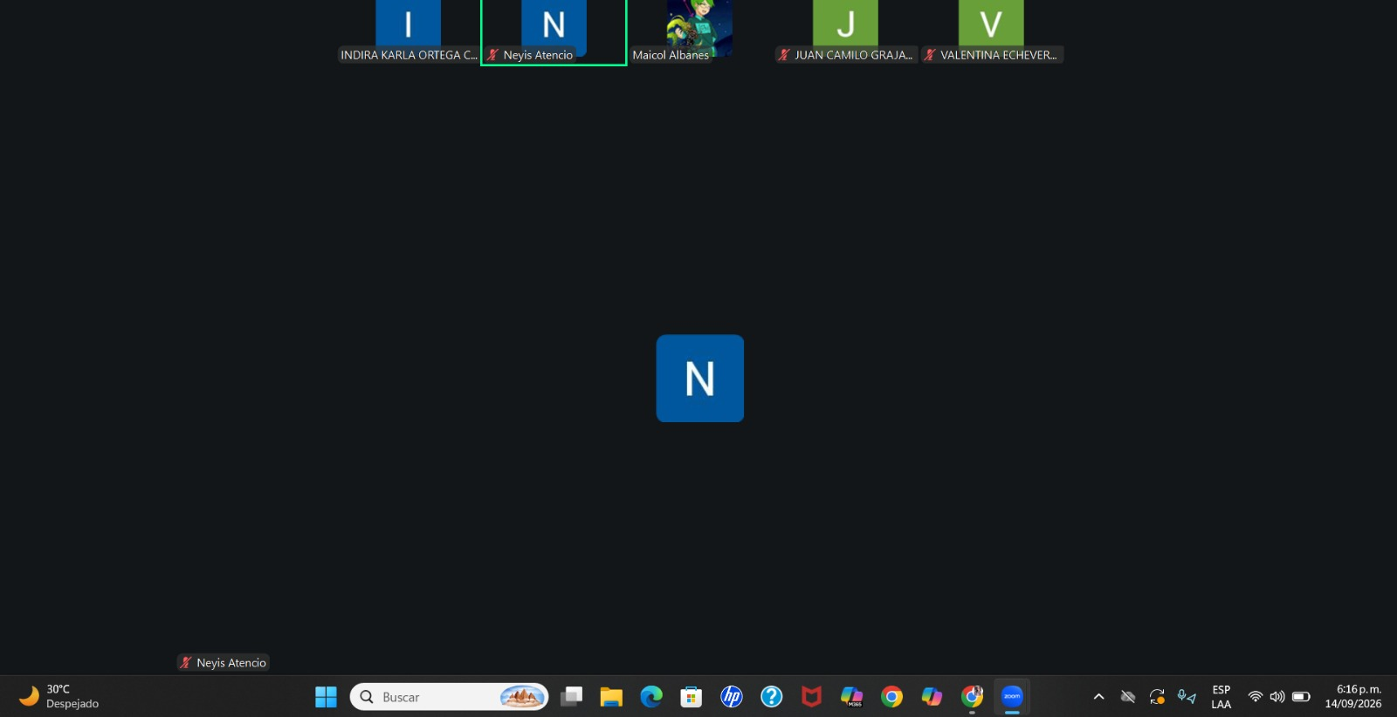

FIRMA DE LOS INTEGRANTES

Firma: ___________________________________
Valentina Echeverría Polanco

Firma: ___________________________________
Juan Camilo Grajales Campuzano

Firma: ___________________________________
Neyis Edith Monsalve Atencio

Firma:
Maicol Estiben Albanes Marulanda

Firma: ___________________________________
Indira Karla Ortega Cuadrado

